Если вы обычный пользователь, то видите список фильмов, на которые можно забронировать билеты.

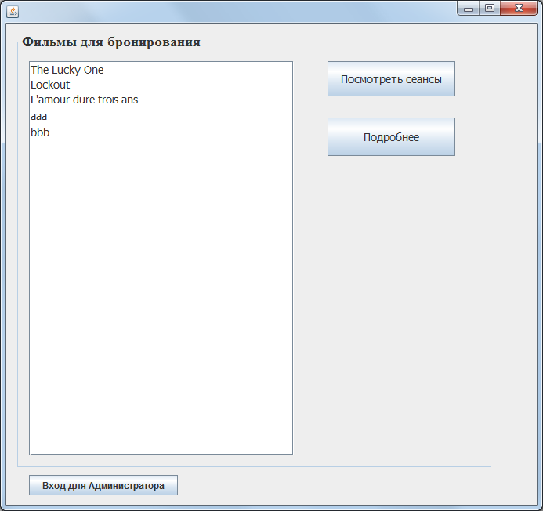

Вы можете посмотреть информацию о фильме, выбрав в списке интересующий фильм и нажав кнопку «Подробнее».

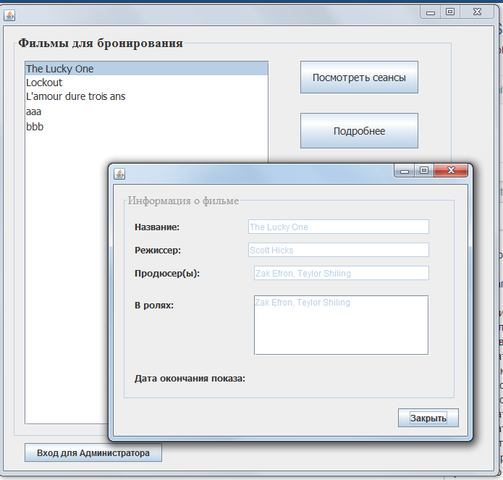

Вы можете посмотреть доступные сеансы на выбранный фильм, нажав кнопку «Посмотреть сеансы»:

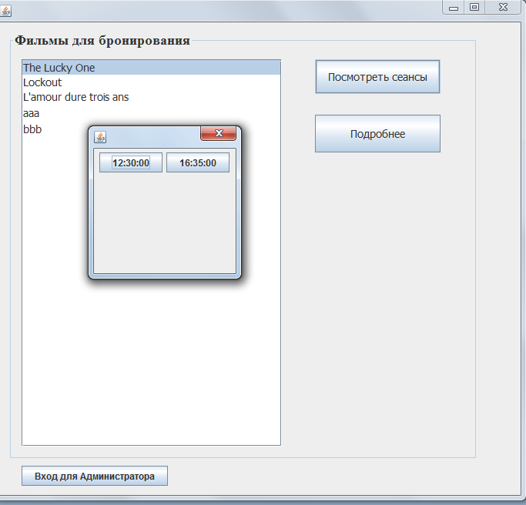

При нажатии на кнопку с временем интересующего вас сеанса, открывается окно, в котором отображена схема зала и доступные для брони места.

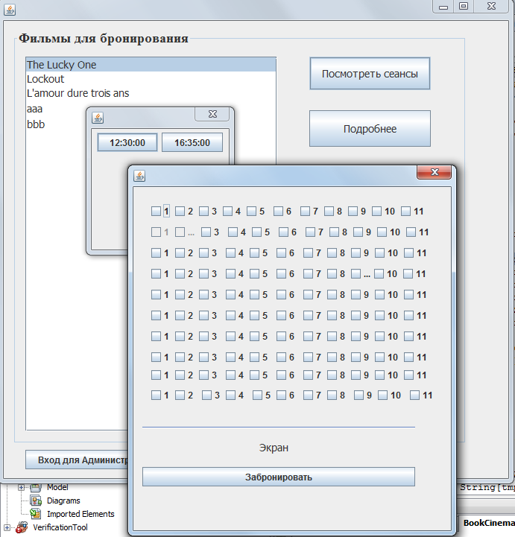

Для того, чтобы осуществить бронирование, кликните левой кнопкой мыши по интересующему (им) вас месту (ам) и нажмите кнопку забронировать. В появившейся форме заполните поля имени, фамилии и отчества и нажмите ок.

Если ранее на данный фильм вы бронировали билет, то забронировать еще билеты будет невозможно.

Если же вы являетесь администратором, то введя свой логин и пароль, вы увидите следующее главное окно приложения:

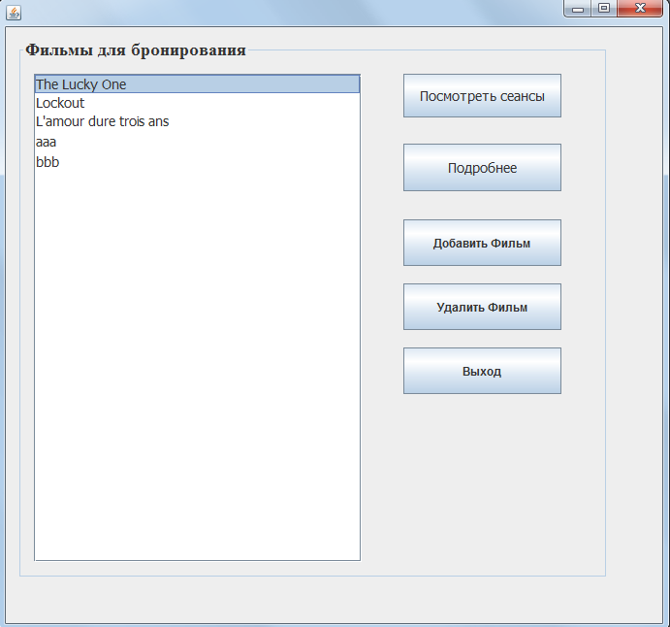

Для добавления нового фильма в список нажмите кнопку «Добавить фильм».

В появившейся форме, заполните все необходимые вам поля и нажать «Закрыть».

Для удаления фильма выберите фильи, затем нажмите «Удалить фильм».

Кроме этого, есть возможность добавлять и удалять сеансы на выбранный в списке фильм. Для этого необходимо еще и нажать на кнопку «Посмотреть сеансы»

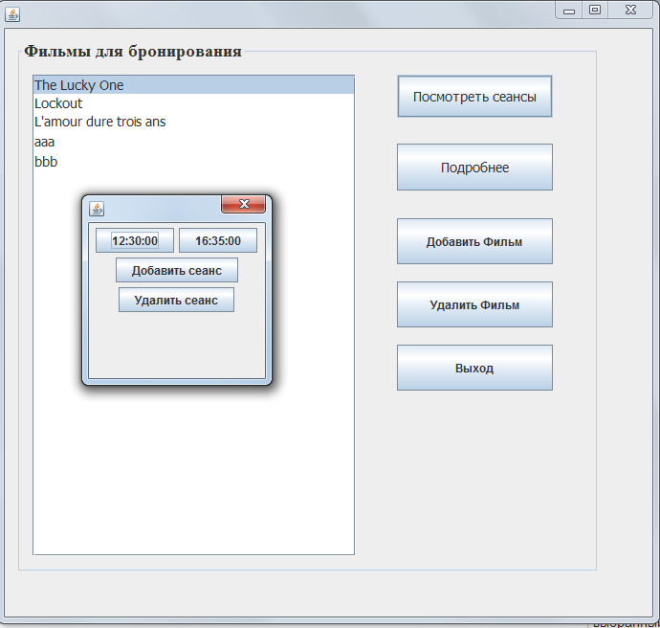

При нажатии на кнопку удалить/добавить сеанс появляется диалоговое окно, в котором необходимо заполнить ее поля. В соответствии с введенным данными в поля

**